數位發展部ODF文件應用工具
安裝說明

文件版本：3.1版

中華民國110年9月13日

目錄
壹、 ODF文件應用工具下載及檢核流程 1
一、 下載連結 1
二、 檔案檢核流程 2
(一) 下載連結 2
(二) 啟動QuickHash GUI主程式 4
(三) 計算下載檔案的MD5校驗字串 6
貳、 ODF文件應用工具安裝手冊 8
一、 基本安裝 8
(一) 下載 MSI 安裝檔 8
(二) 執行 MSI 安裝檔 8
(三) 選擇安裝類型 9
(四) 選擇是否要在開機自動載入 9
(五) 安裝完成 10
(六) 開啟主程式 11
(七) 版本檢核 12
(八) 軟體更新資訊 12
二、 軟體升級 13
三、 MSI 佈署方式 14

ODF文件應用工具下載及檢核流程
本文件說明數位發展部ODF應用工具官方建議下載連結，以及檔案完整性檢核流程。

下載連結
數位發展部ODF應用工具官方建議下載連結置於【國家高速網路中心】，下載連結如下：
https://moda.gov.tw/digital-affairs/digital-service/app-services/248
- 更新公告：包含每次釋出版本的更新資訊。
- msi檔案：包含32及64位元的主程式檔案。
- md5檔案：每個對應檔案的正確MD5校驗字串。
其中「MD5」已經廣泛使用在為檔案傳輸提供一定的可靠性驗證。例如，伺服器預先提供一個MD5校驗檔，等使用者下載完檔案（例如本應用工具msi檔）之後，用MD5演算法工具（例如本文件說明之QuickHash）計算下載檔案的MD5校驗字串，如果計算出來的數值與數位部公告之數值相同，就能判斷下載的檔案與數位部釋出之軟體相同，以確保檔案內容的一致性。
請把要下載的msi檔對應的MD5檔案打開，可以看到檔案的正確md5校驗字串，如下圖所示：（需修改）
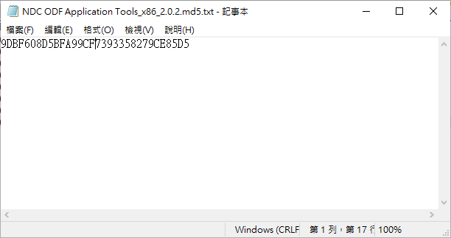
注意：這個字串要和使用工具計算出來的校驗字串結果一致，才代表您下載的檔案與網站上的一致（大小寫視為相同）。

檔案檢核流程
本流程建議使用QuickHash GUI，為開放原始碼授權，並支援跨平台環境，可免費下載使用。

下載連結
QuickHash GUI官方網頁連結如下：
- 官方連結：https://quickhash-gui.org/
在首頁就可以直接看到下載的連結，請點選【Download】。
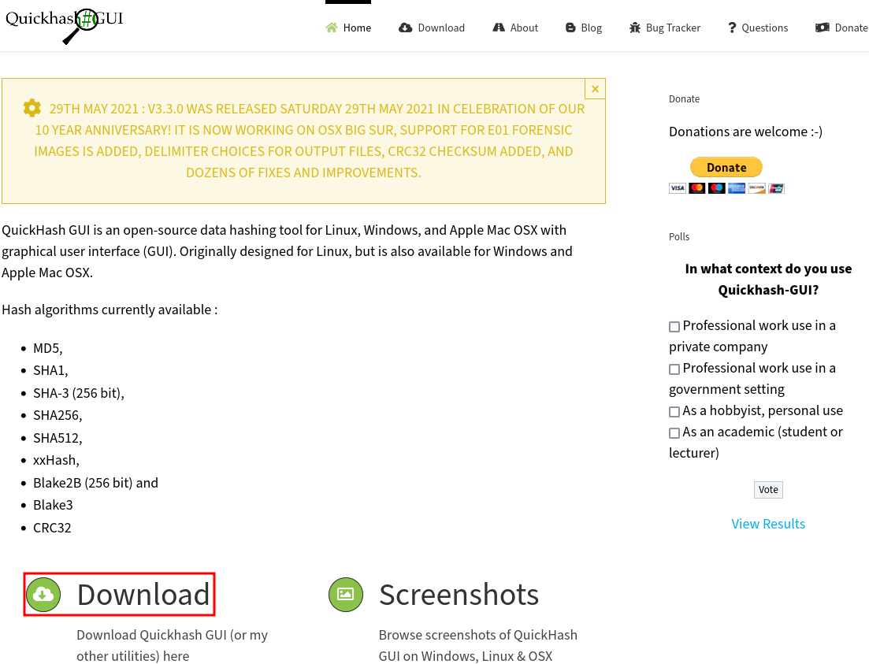
接下來會出現下載列表，請選擇適合的版本，在Windows系統中，請選擇Windows的分類，撰寫本文件時最新的版本為3.3.0，請點選右方的【Download】下載：

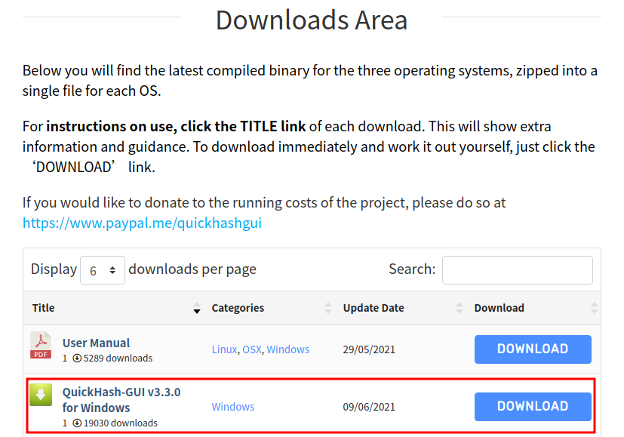
下載檔案（ZIP檔）：
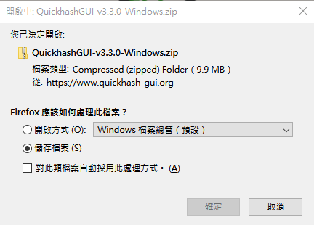

啟動QuickHash GUI主程式
下載完成後，因為QuickHash GUI直接解壓縮就可以執行，將zip檔解壓縮後會看到不同版本的執行檔(如下圖所示)，若您的平台是64位元，請點選【QuickHash-Windows-v3.0.4-x64.exe】檔案執行，若是32位元則找檔名有【x86】即可執行QuickHash主程式。
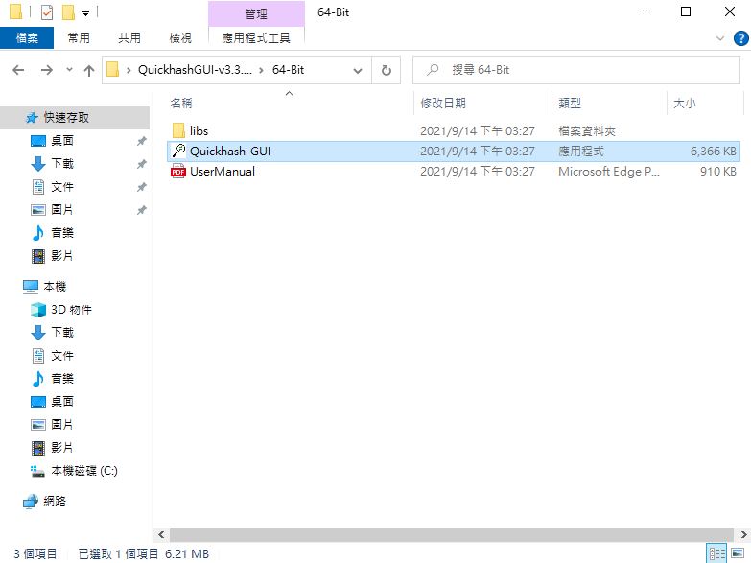
QuickHash GUI執行畫面：
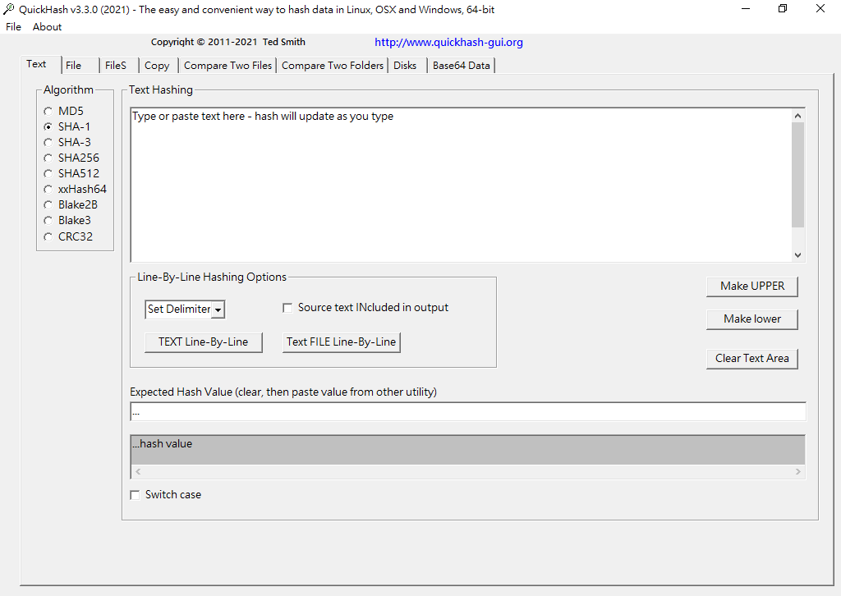

計算下載檔案的MD5校驗字串
- 指定演算法
請先切換到【File】模式，並將演算法切換成【MD5】如下圖所示：
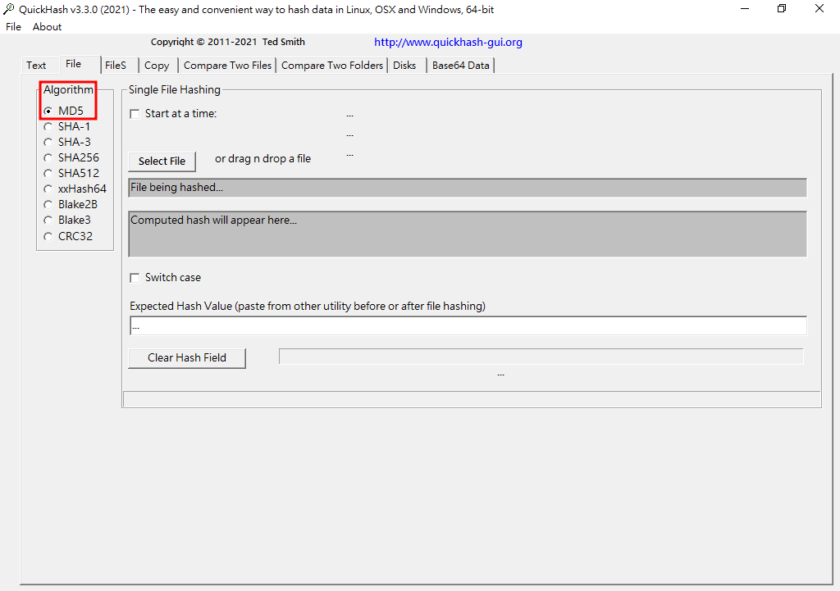
- 指定檔案並自動計算MD5雜湊值
如下圖所示，指定要計算的檔案後，QuickHash GUI會自動計算出結果：
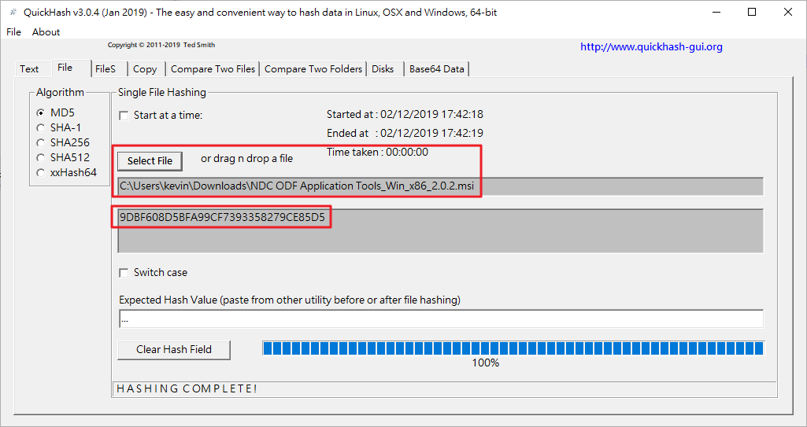
- 比對結果
將QuickHash GUI計算的結果和在網頁中的結果比對，若結果相同，則代表您下載的檔案與網站上的一致沒有問題(不用區分大小寫)。
網站上所提供的結果：（需修改）
QuickHash GUI結果：（需修改）

ODF文件應用工具安裝手冊
本文件說明數位發展部ODF文件應用工具基本安裝及 MSI 佈署指令相關資訊。（（ㄧ）~（七）待修改）

基本安裝

下載 MSI 安裝檔
下載最新版本數位發展部ODF文件應用工具，檔名如下：
- 32位元：MODA ODF Application Tools_x86_3.5.2.msi
- 64位元：MODA ODF Application Tools_x86_64_3.5.2.msi

執行 MSI 安裝檔
點選二下剛才下載的 MSI 檔案，會出現以下安裝畫面，並按【下一步】繼續。（需修改）
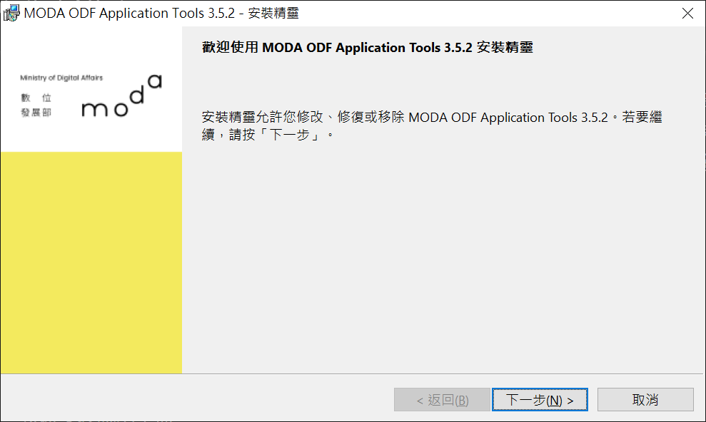

選擇安裝類型
請選擇【一般】模組，並按【下一步】繼續。

選擇是否要在開機自動載入
預設會在桌面建立捷徑，並關閉【在系統初始時載入…】選項，建議若電腦的記憶體在8GB 以上再設定開啟此選項，完成後按【安裝】繼續。
- 【注意1】：安裝過程可能會出現 Windows 的【使用者帳戶控制】畫面，詢問是否允許變更這部電腦，請按下【是】繼續安裝程序。
- 【注意2】：若出現系統錯誤，可能是因為已先移除舊版程式，請重新開機後再進行安裝程序。

安裝完成

開啟主程式
請點選 Windows 左下角之視窗圖示，找到名稱為【MODA ODF Application Tools】的目錄，並點選要執行的功能。
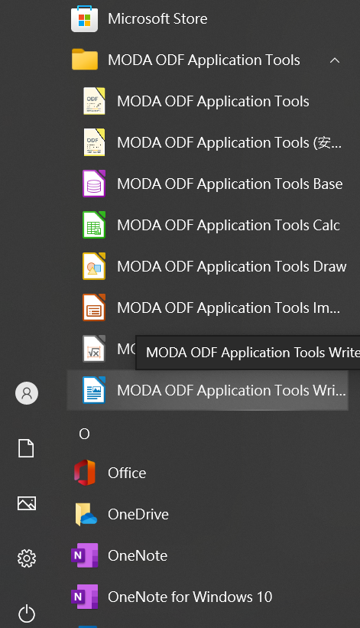

版本檢核
點選主畫面工具列之「說明」-「關於MODA ODF Applications Tool(B)」會出現以下版本訊息：
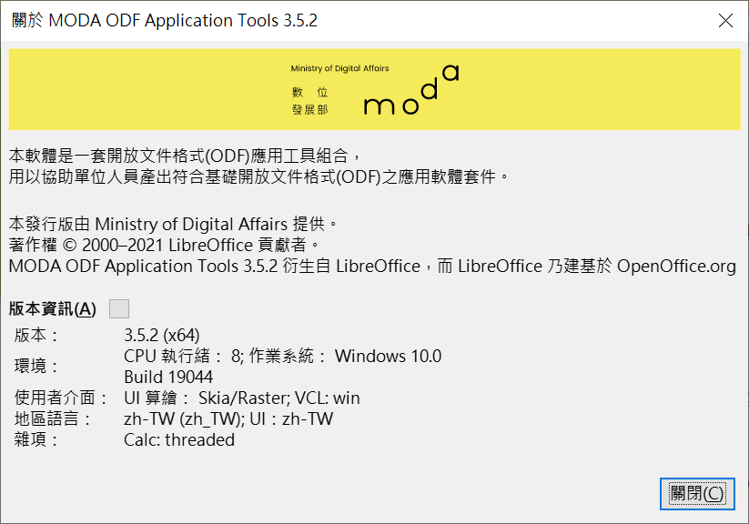

軟體升級
請下載最新版的完整msi安裝檔案(本文件釋出時，最新版本為MODA ODF Application Tools 3.5.2，完整的安裝檔名如下：)
- 32位元：MODA ODF Application Tools_x86_3.5.2.msi
- 64位元：MODA ODF Application Tools_x86_64_3.5.2.msi
如同第一次安裝，建議先關閉現有的數位部ODF文件應用工具，或是重新開機，再利用滑鼠快點兩下msi檔，按照安裝指示安裝該版本的內容即可正常升級。

MSI 佈署方式
MSI 佈署方式適用於單位內有 AD 配置的架構，建議佈署的指令如下，系統管理人員可依實際需求調整 。
主程式佈署指令：
C:\Users\Username\msiexec /qr /i “\檔案路徑\MODA ODF Application Tools_x86_3.5.2.msi”
主程式移除指令(移除方式一)：
C:\Users\Username\msiexec /uninstall “\檔案路徑\MODA ODF Application Tools_x86_3.5.2.msi”
透過機碼移除主程式指令(移除方式二)：
數位部ODF文件應用工具3.5.2主程式(32位元)：
msiexec msiexec /qn /foums {E1820458-9E55-4ED5-A91E-717A047B0C51}
數位部ODF文件應用工具3.5.2主程式(64位元)：
msiexec msiexec /qn /foums {5AA1947C-F3BD-4A7D-A880-1CBD71248018}

